Santé – quels nutriments prendre quand on fait de l’activité physique.
Que privilégier comme nutriments quand on est sportif ? Pourquoi, comment, combien – pour une meilleure récupération, performances et santé.
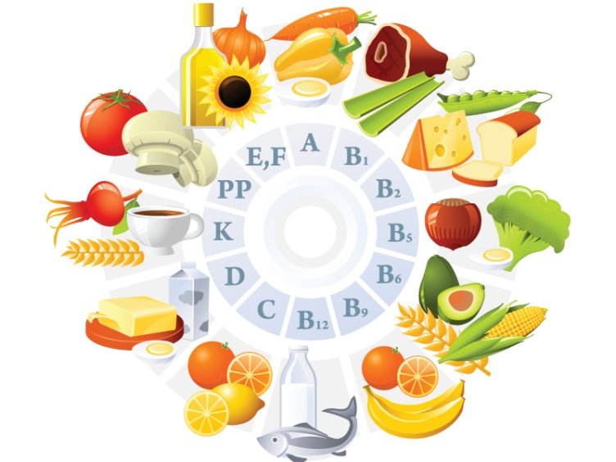
8 NUTRIMENTS OBLIGATOIRES POUR CEUX QUI VONT A LA SALLE DE SPORT
Si vous êtes un visiteur fréquent et assidu des salles de sport, vous devez absolument planifier votre alimentation et la surveiller et respecter de près, car nous savons que la nutrition est la pierre angulaire pour ceux qui veulent s’entrainer et voir les résultats de leurs entrainements. Quels sont les nutriments constitutifs de nourriture qui doivent être présents dans le régime alimentaire de ceux qui font des entrainements avec poids et haltères ?
Nous présentons la liste de ces nutriments essentiels qui sont nécessaires pour les athlètes – amateurs, professionnels ou simplement pour ceux qui veulent être toujours en forme. Chacun des éléments nutritifs mentionnés ci-dessous apporte sa contribution importante pour l'efficacité du processus d’entrainement et de récupération.
VITAMINE C
Votre corps a besoin de cet antioxydant pour produire le collagène, qui est à la base de la bonne santé des articulations. Si vous aimez les exercices basiques lourds – les squats, le soulevé de terre et le développé couché – il faut savoir que ces exercices peuvent plus rapidement user les articulations. La vitamine C peut également aider à réduire le niveau de cortisol, une hormone « de stress », qui est produite par les entrainements lourds. Elle peut stimuler les processus cataboliques plus qu’excessifs dans le corps.
Les bonnes sources de cette vitamine sont : les poivrons, le brocoli, les oranges, les tomates, les melons, les fraises et le chou-fleur.
Sous forme de complément alimentaire: prendre 500-1000 milligrammes avec le repas après une séance d'entraînement, ce qui peut compenser les niveaux trop élevés de cortisol.

vitamine E
La vitamine E peut réduire la quantité de créatine kinase. La créatine kinase est une enzyme qui indique la présence de lésions musculaires. Il est prouvé que la consommation élevée de vitamine E peut aider à réduire ces dommages, ce qui conduit à une meilleure récupération et à une meilleure réparation du tissu musculaire. De plus une étude a montré que des doses très élevées de vitamine E (900 unités internationales [UI]) pourraient également aider à l'accumulation de glycogène dans les muscles.
Les bonnes sources de cette vitamine sont: les germes de blé, le soja, les œufs, les noix, les patates douces, les épinards et la mélasse.
Sous forme de complément alimentaire: prendre 200-800 UI lors d’un repas après l'entraînement.
vitamine B6
La vitamine B6 est convertie en une enzyme qui aide le corps à métaboliser les acides aminés et aide à utiliser au mieux les possibilités énergétiques du glycogène. Cette vitamine peut potentiellement augmenter les niveaux d'hormone de croissance, qui est nécessaire pour la récupération après les entrainements éprouvants.
Les bonnes sources de cette vitamine sont la viande, le poisson et les œufs.
Sous forme de complément alimentaire : pour augmenter les niveaux d'hormone de croissance il faut consommer 10 mg juste avant l’entrainement avec une petite quantité de glucides.
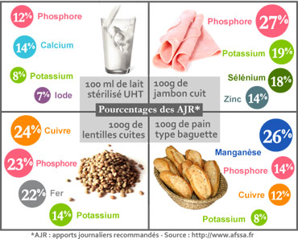
Magnésium
On en parle rarement, mais ce minerai aide à démarrer le processus d'utilisation du glycogène. Il est aussi impliqué dans l'activation de synthèse des protéines, et peut même aider à prévenir les spasmes musculaires.
Les bonnes sources de ce minerai sont : les grains, les légumineuses, l'avoine, le soja, les haricots noirs et les fruits de mer.
Sous forme de complément alimentaire : il est préférable d'utiliser le magnésium en combinaison avec du zinc – comme certains suppléments contenant 560 mg de magnésium et 30 mg de zinc. Il faut le consommer avant le coucher.
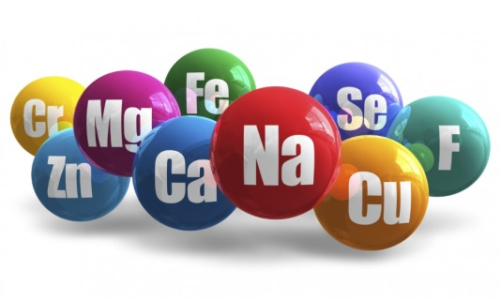
FER
Les suppléments les plus populaires pour le bodybuilding sont ceux qui contiennent de la caféine, car il "accélère" le système nerveux, ce qui aide à faire des entraînements plus intenses. L'inconvénient est que ces suppléments peuvent éliminer le fer du corps. Le fer aide les cellules à croitre et à se diviser – il soutient la synthèse protéique.
Les bonnes sources de ce minerai sont : la viande rouge et les légumes (de préférence en combinaison).
Sous forme de complément alimentaire : si vous êtes en prise de masse et mangez de la viande rouge tous les jours, vous pouvez ajouter 10 mg de fer à votre liste de suppléments. Ceux qui sont en diète et ceux qui évitent la viande rouge peuvent ajouter jusqu'à 15 mg par jour. Vous pouvez prendre les suppléments à base de fer à tous les repas.
ZINC
Ne pas utiliser ce minerai important signifie dire au revoir à deux des hormones les plus importantes qui favorisent les gains en masse musculaire et en force: la testostérone et l'IGF-1 (facteur de croissance - 1 insuline - like). Le zinc aide à la production de testostérone, l’hormone - clé pour la prise de masse, et le manque de zinc peut conduire aussi à une baisse d'IGF-1, une autre hormone essentielle qui favorise la croissance de cellules musculaires.
Les bonnes sources de ce minerai sont : les huîtres, la viande rouge et les fruits de mer.
Sous forme de complément alimentaire : il est préférable d'utiliser le magnésium en combinaison avec le zinc. A consommer avant le coucher.
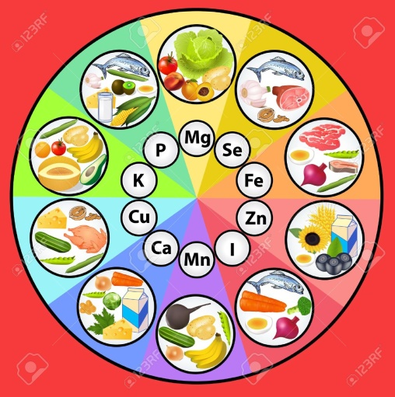
POTASSIUM
Un autre minerai important pour la croissance est le potassium, qui est peut-être le mieux connu comme élément important pour maintenir le niveau de liquide dans les muscles. L'avantage de l'équilibre des fluides dans le tissu musculaire est que les muscles ont assez d'eau, et les muscles bien hydratés sont plus susceptibles de maintenir un état positif d’anabolisme.
Les bonnes sources de ce minerai sont : la viande, le yaourt, le lait écrémé, les pommes de terre et les bananes.
Sous forme de complément alimentaire : les suppléments avec du potassium sont disponibles dans des capsules ou des comprimés. Prendre des comprimés pendant les repas (on parle de la diète où vous mangez 5-6 fois par jour), afin de complémenter la quantité que vous recevez tous les jours avec de la nourriture (il faut environ 1000 mg de potassium par jour).
CARNITINE
Les culturistes affirment que la carnitine est un bon complément pour la préparation en raison de sa capacité à aider à diriger les acides gras dans les muscles, où ils sont ensuite brûlés. Des études récentes suggèrent que la carnitine peut aider à obtenir plus de muscle et moins de gras.
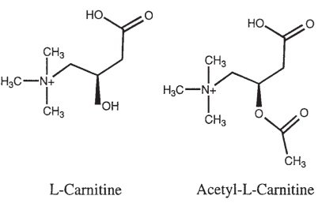
La carnitine favorise la production de corps cétoniques lors des régimes alimentaires avec une teneur en glucides contrôlée, et les cétones empêchent la perte de la masse musculaire. Du point de vue diététique, la carnitine reste un supplément viable qui fonctionne. Ainsi les sportifs peuvent réduire la perte musculaire pendant un régime strict.
Les bonnes sources de cet acide aminé sont : le foie de bœuf, le cœur de bœuf, l'agneau et le bœuf.
Sous forme de complément alimentaire : prendre des gélules / liquide, de trois à six grammes par jour, avec un régime, avant cardio, et encore trois grammes avant l’entrainement avec poids et haltères. Pour construire la masse musculaire et maintenir un faible pourcentage de tissu adipeux - consommer trois grammes de carnitine au petit déjeuner.
Les éléments nutritifs sont essentiels pour les entrainements réussis de musculation et de fitness, mais il ne faut jamais oublier qu'il y a deux types de sources de ces nutriments: les aliments et les suppléments. Les culturistes négligent souvent l'une des sources en faveur de l'autre. L’approche la plus rationnelle serait de combiner les deux sources – aliments et suppléments – ce qui aiderait à corriger les apports des macronutriments et des micronutriments que votre organisme doit obtenir tous les jours pour son fonctionnement optimal.
Tchoumatchenko Denis
www.deniss.org

